TEDEN OTROKA V 6. B
TEDEN OTROKA JE BIL ZA UČENCE 6. B PESTER IN RAZNOLIK.
ZAČELO SE JE ŽE V SOBOTO, 1. 10. 2016, KO STA SE TEJA IN KLEMEN UDELEŽILA VELEIZLETA, KI GA JE ORGANIZIRALO DRUŠTVO PRIJATELJEV MLADINE MOJCA. OBISKALI SO PLANICO IN SLOVENSKO PRIMORJE.
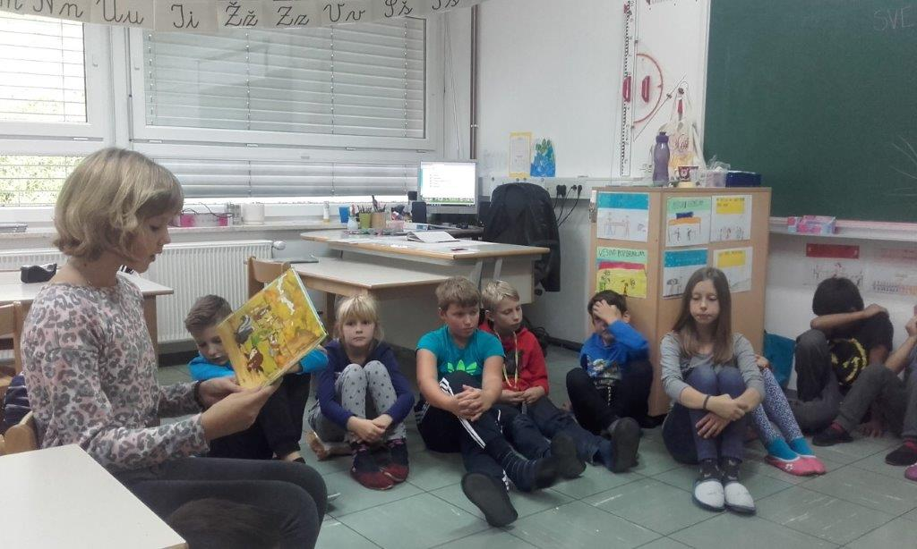
V PONEDELJEK, 3. 10. 2016, SMO POSLUŠALI POSLANICO OB TEDNU OTROKA, 5. ŠOLSKO URO PA SMO IMELI DRUŽENJE S PRIJATELJSKIM RAZREDOM.
UČENCEM 2. B SMO V UNESCO PROJEKTU »MENJAM BRANJE IN SANJE« PODARILI KNJIGE. UČENKA NELI PA JE JIM JE VSEBINO ENE OD NJIH TUDI PREBRALA.
SKUPAJ SMO ŠE TELOVADILI IN SE IGRALI. 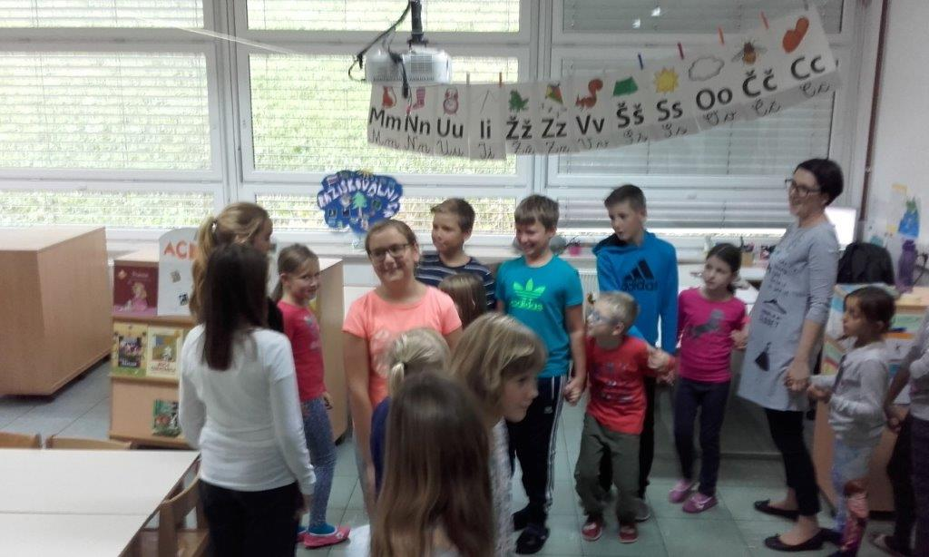
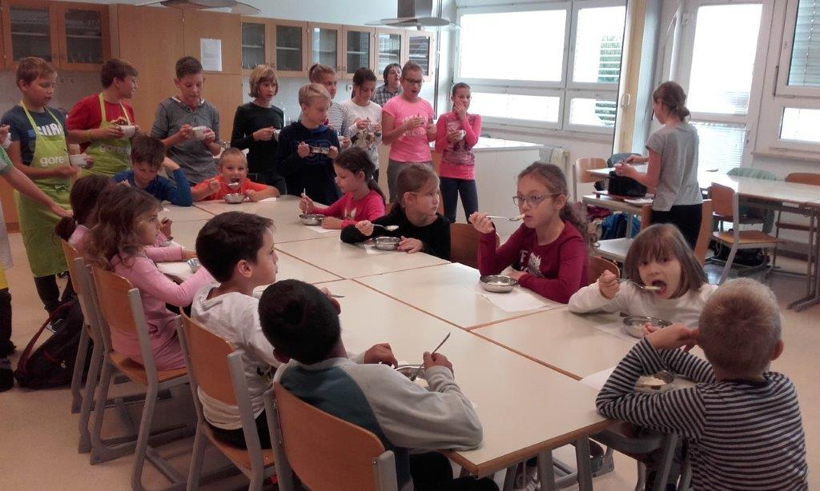
V TOREK, 4. 10. 2016, SMO PRI POUKU GOSPODINJSTVA KUHALI JABOLČNIK IN GA UČENCEM 2. B TUDI POSTREGLI.

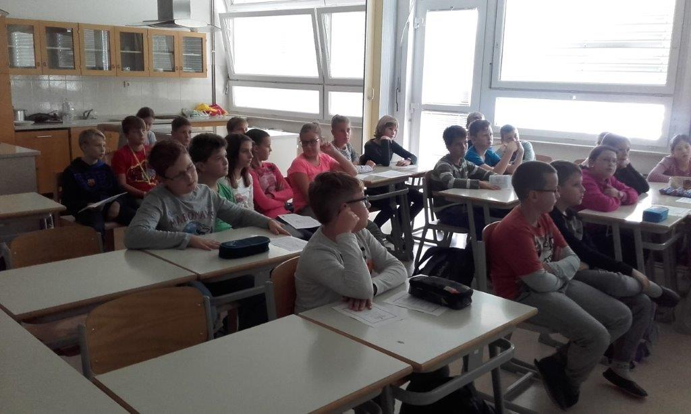
6. ŠOLSKO URO SMO SKOZI POTOPISNO PREDAVANJE UČITELJA JANA CERLETA SPOZNAVALI DRŽAVO BURMO.

V SREDO, 5. 10. 2016, STA UČENCA ŠPELA IN ŽIGA SODELOVALA NA 16. IGRAH BREZ MEJA V TABORU MLADIH V DOLENSKIH TOPLICAH.
V ČETRETK, 6. 10. 2016, SMO IMELI PREDAVANJE O ODRAŠČANJU.
VES TEDEN SMO PRI POSAMEZNIH PREDMETIH RAZMIŠLJALI O SVETU, V KATEREM ŽELIMO ŽIVETI, IN SODELOVALI V PROSTOVOLJNI AKCIJI »PODARIMO HRANO ZA ŽIVALI«.

UČENCI IN UČITELJICA 6. B

